АДМИНИСТРАЦИЯ НОВОБУРАНОВСКОГО СЕЛЬСОВЕТА
УСТЬ-КАЛМАНСКОГО РАЙОНА АЛТАЙСКОГО КРАЯ

ПОСТАНОВЛЕНИЕ

30.03.2022 № 6

с. Новобураново

О запрещении проезда по селу
на весенний период

В связи с наступившей распутицей, в целях сохранения дорог и улиц села
ПОСТАНОВЛЯЮ:

1. С 01.04.2022 г. по 30.04.2022 г. не допускается проезд по автомобильным дорогам села Новобураново автотранспортных средств, перевозящих груз, либо без груза с нагрузкой на ось более 6 тонн без специального разрешения.
2. Установить административную ответственность за нарушение данного постановления в соответствии с законом Алтайского края об административных правонарушениях.
3. Руководителям предприятий и организаций ознакомить механизаторов и водителей с данным постановлением, обеспечить его выполнение.
4. Контроль за исполнением данного постановления возложить на председателя Административной комиссии С.А.Суханова.

Глава администрации 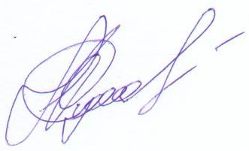 С.А. Суханов

